Il recupero di materia derivante da PFU

I materiali
L’impiego dei materiali derivanti da PFU in applicazioni diverse dalla loro funzione originaria ha trovato negli anni numerose destinazioni che godono di fortuna alterna in funzione del periodo, dell’area geografica e delle congiunture economiche.
Escludendo l’impiego di PFU interi in ingegneria civile, il trattamento dei Pneumatici Fuori Uso prevede una prima riduzione volumetrica del rifiuto attraverso un processo di frantumazione o “ciabattatura”. I frammenti di PFU ottenuti, detti “ciabatte” e aventi dimensioni comprese tra 20 e 400 mm, possono essere utilizzati tal quali (ad esempio in processi di co-incenerimento in cementificio) oppure avviati all’ulteriore frammentazione per la produzione di granuli e polverini. Questo secondo processo di “granulazione” prevede la separazione del PFU nei tre componenti principali: gomma, acciaio e tessile. La gomma viene frantumata in granuli e/o polverini solitamente destinati al recupero di materia e necessita quindi di elevati standard di pulizia da fibre metalliche (acciaio) e microfibre tessili (tele di rinforzo del pneumatico).

Tutti i prodotti che si possono ottenere dal trattamento dei PFU variano anche in base alla tecnologia impiegata
nel processo.

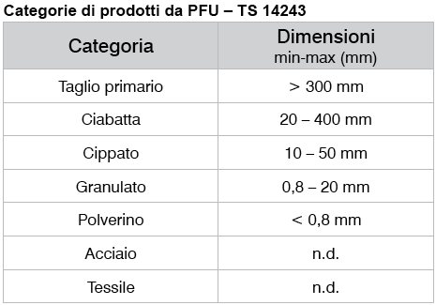
Per la produzione di granulato e polverino di gomma la soluzione maggiormente diffusa è la macinazione meccanica a temperatura ambiente che risulta economicamente ed energeticamente più vantaggiosa della granulazione criogenica che, al contrario, impiega azoto liquido per raffreddare la gomma fino a renderla fragile. Inoltre, sono in corso di sviluppo anche modalità basate sulla granulazione con getti d’acqua ad altissima pressione.

La diffusione progressiva dei prodotti da PFU nell’industria e la sempre più spiccata globalizzazione dei mercati, hanno reso necessaria la nascita di un “linguaggio comune” che possa costituire un tavolo di confronto tra settori merceologici anche radicalmente diversi.

Uniformare, infatti, a livello europeo e nazionale standard tecnici specifici favorisce l’intera filiera, permettendo
inoltre lo sviluppo di nuovi impieghi e nuovi mercati per i prodotti derivati da PFU. A questo scopo, in sede CEN (Comitato Europeo per la Standardizzazione) è stata messa a punto una Specifica Tecnica riguardante i Materiali prodotti da PFU, la TS 14243, sotto il coordinamento italiano dell’UNI - Ente Nazionale Italiano di Unificazione.

I PFU possono essere utilizzati interi, oppure frantumati in dimensioni variabili in funzione dell’impiego finale. La tabella in questa pagina presenta la distinzione che la Technical Specification 14243 prescrive per i prodotti derivati da PFU a seconda della loro “pezzatura”.

L’impiego dei materiali derivanti dal recupero dei PFU

Le principali destinazioni d’uso
Le principali destinazioni d’uso dei materiali derivanti dal recupero dei Pneumatici Fuori Uso individuate a livello
internazionale riguardano:

Asfalti modificati (0–0,8mm polverino e 0,8 – 2mm granulato)

Il polverino di gomma viene utilizzato in tutto il mondo per la produzione di asfalti modificati: l’aggiunta di gomma ai conglomerati bituminosi permette la realizzazione di pavimentazioni che sono particolarmente apprezzate per durabilità, silenziosità ed aderenza in frenata. Numerose sperimentazioni internazionali, infatti, hanno dimostrato la possibilità di produrre pavimentazioni drenanti caratterizzate da una maggiore durabilità e resistenza all’invecchiamento (minori costi di vita dell’opera).
Anche in Italia sono state avviate diverse sperimentazioni in Toscana, Emilia Romagna e Piemonte, dove nella Provincia di Torino, Ecopneus ha collaborato con l’Amministrazione Provinciale e il Politecnico di Torino alla stesa di un tratto sperimentale di asfalto modificato sulla circonvallazione di raccordo tra Borgaro e Venaria. Se tutta la gomma contenuta nei PFU italiani fosse utilizzata per produrre asfalti gommati, sarebbe possibile pavimentare con questi materiali quasi 19.000 Km di strade ogni anno.

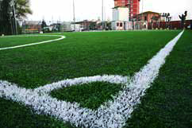
Superfici sportive (0,8-20 mm granulato deferrizzato)
I materiali ottenuti dal processo di granulazione dei PFU sono utilizzati quale materiale da intaso per campi in erba artificiale e piste da atletica, pavimentazioni antitrauma e superfici equestri. Le proprietà drenanti del materiale, unite alla capacità elastica di assorbire gli urti rendono il granulo di PFU particolarmente adatto a tali impieghi.

Materiale per l’isolamento (0 – 20 mm granulato e polverino deferrizzati)
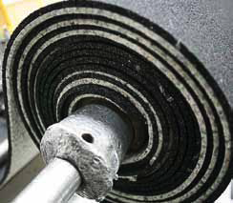
Il granulo di gomma, legato con resine poliuretaniche, viene utilizzato per produrre pannelli insonorizzanti, tappetini anti-calpestio, membrane impermeabilizzanti, materiali anti-vibranti e anti-sismici particolarmente apprezzati per le proprietà elastiche del materiale di cui sono fatte e per garantire protezione anti-infortunistica.

Arredo urbano, pavimenti e manufatti (0 – 15 mm granulato e polverino
deferrizzati)
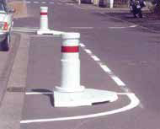
Il granulo di gomma, legato con resine
poliuretaniche o in combinazione con altri
polimeri termoplastici, viene utilizzato per
la produzione di elementi di arredo urbano (dossi artificiali, delimitatori di traffico, cordoli, ecc), materassi per l’allevamento degli animali, mattonelle in gomma ecc.

Opere di Ingegneria Civile (PFU interi o 10-400mm ciabattato e cippato)
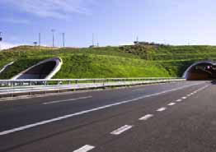
I PFU interi sono talvolta utilizzati come elemento costruttivo di barriere insonorizzanti, barriere anti-erosione, stabilizzazione di pendii, protezioni costiere, terrapieni stradali drenanti e termo-isolanti e drenaggi di base in nuove discariche.

I PFU frantumati sono utilizzati in sostituzione di inerti minerali per la
realizzazione di fondazioni stradali/ferroviarie, rilevati stradali alleggeriti (ponti e gallerie) e bacini di ritenzione delle acque piovane; le proprietà drenanti, immarcescibili, antivibranti, termo-isolanti e il basso peso specifico dei materiali derivati da PFU ne rendono l’applicazione in tali impieghi particolarmente vantaggiosa.

Riutilizzo in mescola (0-0,4 mm polverino)
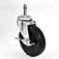
I polverini di gomma sono riciclati nelle nuove mescole per la produzione di articoli tecnici in quantità percentuali variabili in funzione delle prestazioni richieste al prodotto finale e, in minima parte, nelle mescole dei pneumatici.

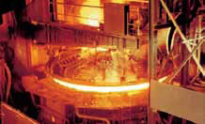
Acciaierie ad arco elettrico (25-400 ciabattato)
Oltre al recupero, per seconda fusione, dell’acciaio derivante dalla frantumazione dei PFU, a livello internazionale è in continua crescita l’interesse delle acciaierie verso la parziale sostituzione dell’antracite e coke (utilizzati quali riducenti degli ossidi metallici) con PFU frantumato in pezzature variabili in funzione degli impianti. La percentuale elevata di biomassa nei PFU li rende ottimi sostituti delle fonti di carbonio fossili in quanto permettono la riduzione di emissioni di CO2 da fonti non rinnovabili svolgendo la stessa funzione dei materiali tradizionali.

Materiale per pacciamatura (10 – 50 mm cippato deferrizzato)
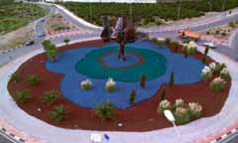
Il cippato rivestito con resine poliuretaniche e colorato in diverse tonalità ha trovato larga applicazione in sostituzione alla corteccia di conifere per la pacciamatura di giardini pubblici e privati, aiuole spartitraffico, rotatorie ecc. In Italia è un’applicazione non ancora diffusa.

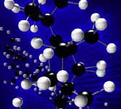
De-vulcanizzazione (Rigenerazione)
(0-20 mm polverino e granulato)
I polverini e granuli di gomma, se sottoposti ad azione meccanica, termica o irradiati di ultrasuoni, subiscono un processo di devulcanizzazione con risultati variabili in funzione del materiale di partenza e della tecnologia utilizzata. Il prodotto finale è particolarmente idoneo al reimpiego in nuove
mescole di gomma anche in percentuali elevate; tale operazione permette quindi il completo riciclo dei polimeri che vengono nuovamente legati alle nuove materie prime mediante un secondo processo di vulcanizzazione.

